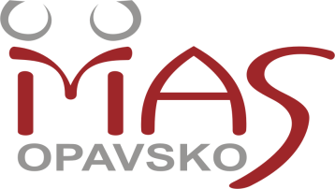
Místní akční skupina Opavsko, občanské sdružení
Opavská 228, 747 41 Hradec nad Moravicí, Czech Republic
www.masopavsko.cz info@masopavsko.cz IČ: 270 23 818

Vážení partneři, milí kolegové,

přijměte, prosím, srdečné pozvání na Dožínkové slavnosti 2012,
které se uskuteční v sobotu 8. září 2012 v areálu Mlýna U vodníka Slámy*
a budou spojené s prezentací a ochutnávkou regionálních specialit.

Hlavní atrakcí bude soutěž „O zlatý koláč 2012“. Výsledky soutěžení nejlepších amatérských pekařů z Opavska, Hlučínska a blízkého okolí můžete sami ochutnat. Dále se můžete těšit na další dobroty: klobásy, salámy, opékaná masa, sýry, mošty, medové perníky, piva z malých pivovarů i moravská vína, ale také tradiční řemeslné výrobky. V doprovodném programu vystoupí hudební i taneční skupiny a harmonikáři. Pro děti i dospělé jsou připraveny zábavné soutěže, ukázky jezdeckého umění i projížďky bryčkou.

Na setkání s Vámi se těší s přátelským pozdravem

Ing. Jiří Krist
Předseda sdružení Místní akční skupiny Opavsko

* Mlýnská 1, Háj ve Slezsku – Lhota
** Koláčová koordinátorka: Kamila Kohoutková, +420 731 414 142,
email: kamila_kohoutkova@centrum.cz

